1.- Todo se detuvo en la industria musical durante el 2020, especialmente en los primeros meses de pandemia, ¿cómo viste, de manera general, este impacto en la industria, ¿cuál fue el balance musical?
R: Inicialmente la percepción fue de un paro total. Después de un año de aislamiento nos damos cuenta que no fue del todo así. Hubo un incremento significativo en el consumo de música a través de plataformas de streaming y videostreaming, cómo lo demuestra la siguiente gráfica:
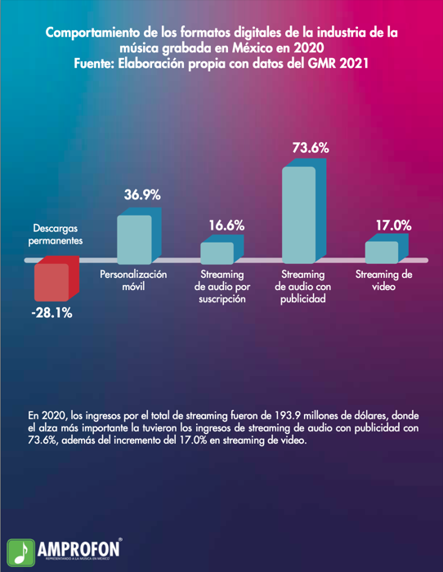

Con respecto al balance de resultados de la industria de la música grabada en México, hubo rubros de ingreso que mostraron los efectos del confinamiento. Se registraron contracciones fuertes en otras fuentes de ingresos. Las ventas de formatos físicos han continuado cayendo. Lo mismo ocurrió con los derechos de comunicación pública y sincronización:
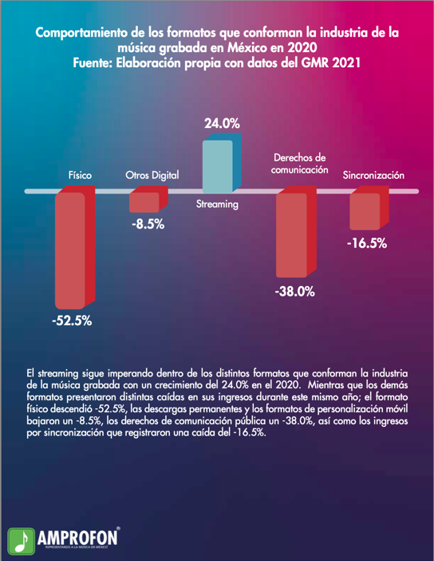

De alguna manera, disqueras, artistas, etc, se empezaron a adecuar con las nuevas herramientas que ofrece la tecnología virtual, desde tu punto de vista, de ¿qué manera ayudó esto al problema?
R: Se registró un incremento en el consumo de contenido a través de plataformas que, previo a la pandemia, no habían registrado una actividad tan intensa en la difusión de música. Redes sociales como Instagram Reels, Facebook y Tiktok se han convertido en los más recientes aparadores para el consumo de música, ya sea a través del contenido difundido por artistas o contenido generado por los usuarios. Plataformas que tradicionalmente tenían una audiencia que difundía contenidos aparentemente poco relacionados con la música, como es el caso de Twitch y la comunidad gammer, adoptaron las vitudes de esta plataforma para realizar eventos inherentes a la música. También vimos la creación de nuevos servicios en línea como Ticketmaster LIVE y Streamtime, plataformas habilitadas para llenar el vacío de los eventos presenciales en vivo, las cuales representan una alternativa para la realización de Livestreams con un altísimo valor de producción. El confinamiento aceleró la adopción de estos servicios como una alternativa al acceso a eventos en vivo, lo cual representa un beneficio para una porción de los consumidores de música. Quizá las generaciones más jóvenes de escuchas y fanáticos hayan identificado ventajas en acceder a eventos en línea y se habrá establecido una nueva forma de consumo y de entretenimiento. Para otro segmento de los consumidores y fanáticos, seguimos esperando el día en que podamos volver a disfrutar de festivales masivos al aire libre o eventos en recintos cerrados.
De acuerdo a algunos reportes de IFPI la industria de la música no cayó, al contrario, reportó crecimiento, tanto en ventas de discos, empleos, si no me equivoco en todo a nivel global ¿a qué crees que se deba esto?
R: No me atrevería a decir que la industria global de la música mostró un crecimiento en todos los rubros. El tema de empleo es muy delicado y esta pandemia ha representado un fuerte detrimento para la empleabilidad de profesionales en todas las disciplinas de entretenimiento. No sólo la música. Pero, enfocándonos en la música particularmente, el paro total de la realización de eventos en vivo ha afectado fuertemente a la cadena de talento, la cual es muy basta y comprende no sólo a los ejecutantes de la música sino también a ingenieros de sonido, iluminación, productores, técnicos, etc. Lo mismo para los servicios requeridos para la realización de eventos en vivo.
Con respecto al consumo de música grabada, en efecto hubo un crecimiento, como lo muestra la siguiente gráfica:
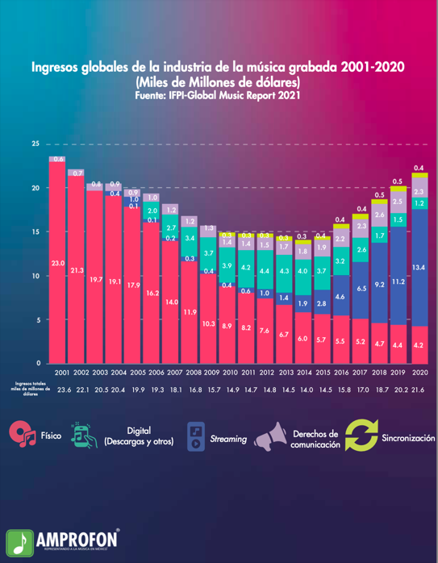
¿Sabes en que países hubo un mayor crecimiento?
R: La región de América Latina nuevamente lideró el crecimiento de la industria de la música grabada a nivel global:
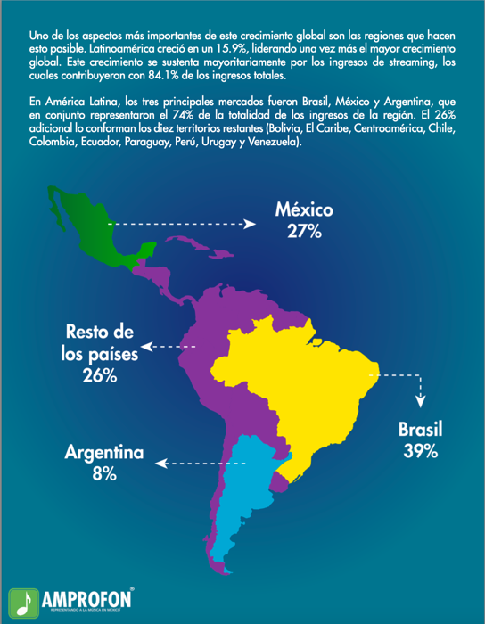
El resto de las regiones del mundo mostraron el siguiente crecimiento:
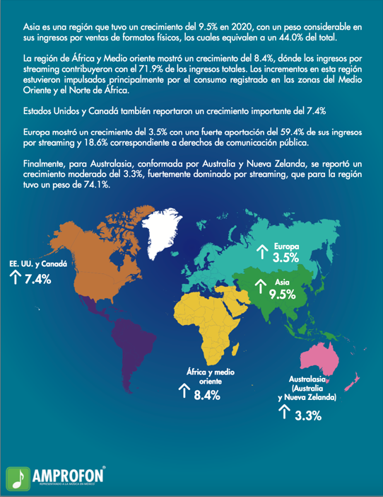
¿Crees que fue un gran año de las plataformas digitales o que sucedió con ellas en 2020?
R: Definitivamente fue un gran año para las plataformas digitales de consumo de música en audio y video. El 46% de los ingresos de la industria de la música grabada a nivel global se obtuvo a través de servicios digitales en línea, como lo muestra la siguiente gráfica:
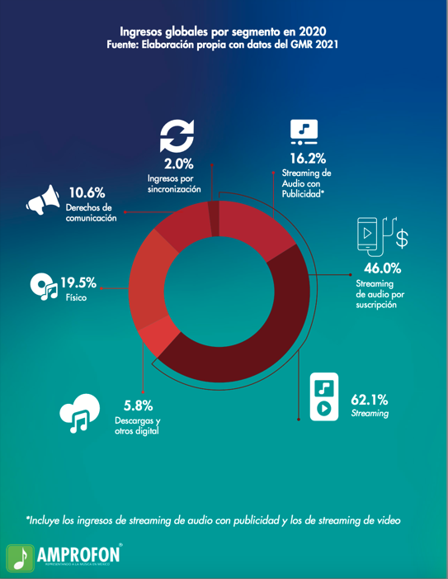
Según el reporte de IFPI hubo un gran crecimiento de las plataformas digitales, de suscriptores, streams ¿crees que se debió a que se convirtió en una necesidad para las personas a falta de eventos?
R: Creo que todos tuvimos un mayor número de horas disponibles por semana para destinar a entretenimiento. Claramente redujimos el tiempo destinado a desplazarnos de la casa a cualquier lugar. Al trabajo, a la escuela, a visitar amistades, a viajar y también a presenciar eventos de entretenimiento. Parte de este tiempo disponible se empleó en un mayor consumo de entretenimiento, entre cuyas opciones se encuentra el disfrutar de la música.
Por otro lado, ya no se descarga música de ellas como antes, a que crees que se deba ese cambió, ¿quizás las personas ya no están interesadas en guardar música?
R: Una suscripción a una plataforma digital permite el acceso a un catálogo inmensamente basto de contenido por un precio fijo mensual. Creo que las sucripciones a plataformas de música representan una mayor convenencia y para quienes destinan un mayor número de horas semanales a escuchar música, la inversión en un mayor número de descargas permanentes puede rebasar el costo mensual de una suscripción. Con una suscripción también puedo descargar el contenido y escucharlo sin tener acceso a internet. En este sentido considero que el beneficio es el mismo, tener las opción de descargar mis contenidos preferidos y portarlos para escucharlos “on demand” por un monto mensual. Pero una suscripción a un proveedor de servicios digitales no sólo se limita a música. También permite acceder a otro tipo de contenidos cómo podcasts. La variedad y el valor simplemente es mayor.
Centrándonos en México ¿cómo viste las cosas en el país?
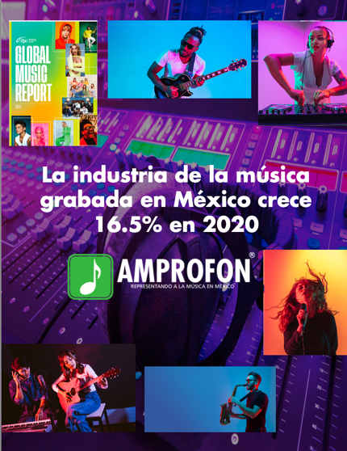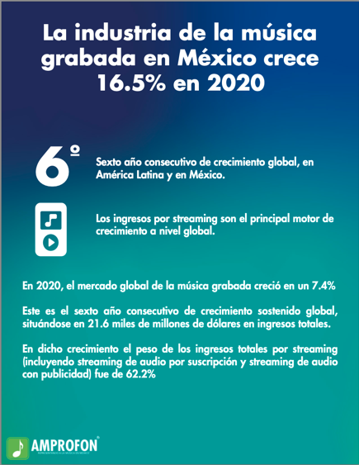
Particularmente en México, a comparación de otros países, la reapertura ha ido de una manera más lenta, incluso en diciembre empezaban los auto conciertos y de repente de nuevo detuvieron todo, ¿tienes datos de si también arrojo un crecimiento la industria musical?
R: La apertura y el retorno a eventos presenciales obedece a diversos factores, donde la salud quizá tenga el mayor peso. No tenemos datos ni nos atreveríamos a especular respecto a la manera en que podamos o debamos regresar a un esquema de eventos en vivo. Tampoco tenemos noción de lo que esté ocurriendo en otros países y si sea justo comparar lo que ocurra en el extranjero con lo que debe hacerse en un país como México o ciudades como CDMX con la densidad de población con la que cuenta. El útimo evento masivo del que tenemos conocimiento se realizó el fin de semana del 14 al 16 de marzo de 2020 y fue el Festival Vive Latino. Esto ocurrió hace 14 meses.
¿Crees que los conciertos en streaming si arrojó ganancias y así quizás no sintieron los organizadores, motores etc el golpe de la suspensión de eventos físicos?
R: No dudo que algunos conciertos por streaming hayan sido redituables pero de ninguna manera se acercan siquiera a los ingresos, números de audiencia, contratación de talento y de servicios que se logran con eventos presenciales.
¿A qué crees que se debe que también los discos de vinilo se vendieron mucho en 2020 a pesar de que todo estaba cerrado?
R: La demanda de discos de vinilo obedece a características muy particulares del mercado. Por un lado es un bien significativamente costoso. Japón es el mayor mercado de música grabada en formato físico y particularmente en vinil. En 2020, las ventas de discos de vinilo en Estados Unidos rebasaron por primera vez en la historia a las ventas de CD´s. Ambos mercados, Japón y Estados Unidos, cuentan con consumidores con un poder adquisitivo mayor que el de cualquier país de América Latina y quizá para sus consumidores, un disco de vinilo sea más asequible que para un consumidor en otro mercado. Quizá la edad promedio en los mercados donde se reportan altas ventas de discos de vinilo sea también un factor, al igual que los gustos y preferencias de estos grupos clasificados por rangos de edad. Hay elementos nostálgicos que detonan la compra de este tipo de formatos, así como la percepción de la calidad del audio que se obtiene. También se sabe que la tangibilidad y el valor coleccionable del artículo puede llegar a tener myor peso entre algunos consumidores.
A pesar de que la gran mayoría, si no es que todas las tiendas de discos estuvieron cerradas durante 2020, las plataformas de comercio electrónico han permitido acceder a formatos físicos. Para el caso particular de los discos de vinilo, estas plataformas ya representaban la principal opción de adquisición incluso antes del confinamiento.
En cuando a los CDs, ¿crees que la pandemia si marco su posible desaparición o quizás también subieron en ventas?
R: Durante 2020, el 2.1% de los ingresos de la industria de la música grabada en México se obtuvieron por concepto de ventas de formatos físicos, incluido el CD. Pero estas ventas fueron un 52.5% menos que el año previo. Las ventas de CD´s no han desaparecido. La demanda ahí sigue y la música continua distribuyéndose a través de estos formatos.

De las listas de Amprofon nos podrías compartir el ranking de artistas y de discos del 2020, debido a que sólo se encuentran en la página los de 2019 y si tuvieras las listas a nivel global también porfa
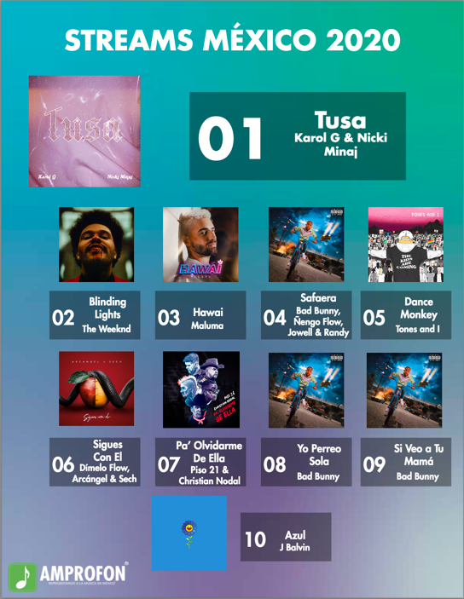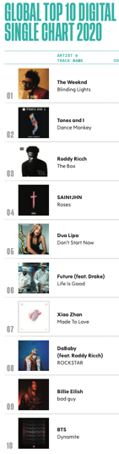
¿Si hay algún dato que estemos pasando por alto y sea importante, nos los puedes compartir porfa?
R: Nada que se me ocurra en este momento

